**人工智能识别手写数学公式**

**一：Mathematical-Handwriting-recognition**

项目地址：[https://gitee.com/Resonancq/Mathematical-Handwriting-recognition](https://github.com/Emmarex/Mathematical-Handwriting-recognition)

直接下载这个项目的压缩包，解压后目录如下：

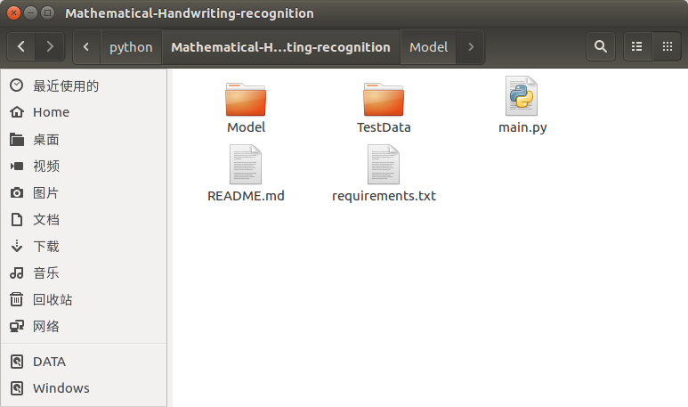

由于这个项目的运行环境跟我原来安装的环境符合，所以我就没有进行环境的安装．

这个项目的安装环境也很简单，在终端中输入：pip３ install requirements.txt　运行就可以．Requirements.text 文件内容如下：

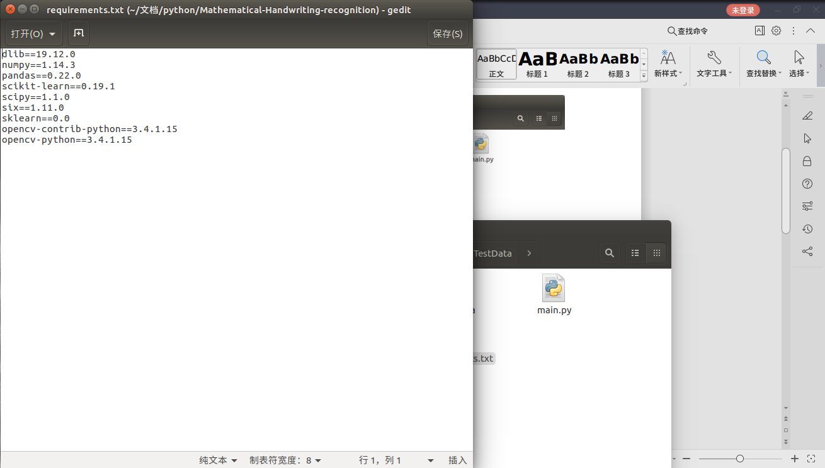

在终端进入该目录．　输入　：python3 main.py TestData/test2.jpg

原图如下：

test2

运行结果如下：

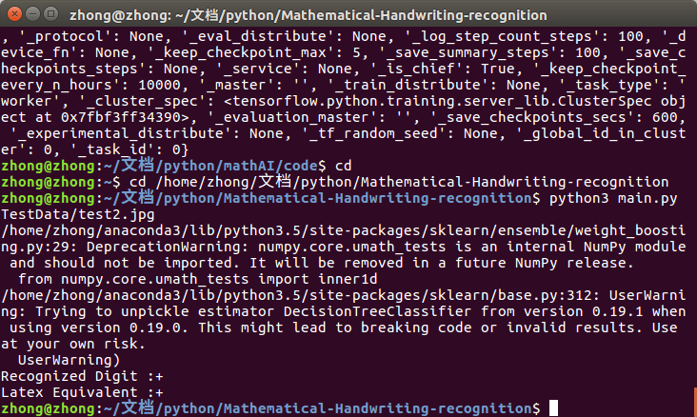

**二：mathAI**

项目地址：<https://gitee.com/devivychan/mathAI?_from=gitee_search>

或者：<https://github.com/Roujack/mathAI>

在gitee 网站中下载压缩包后解压，结果如下：

备注：原文件名：[系统代码(code)](https://github.com/Roujack/mathAI/tree/master/%E7%B3%BB%E7%BB%9F%E4%BB%A3%E7%A0%81(code)" \o "系统代码(code))　　被我改为：code

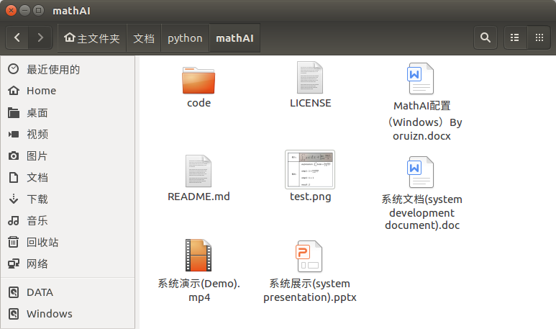

在终端进入coda 文件夹，输入：python3 test.py

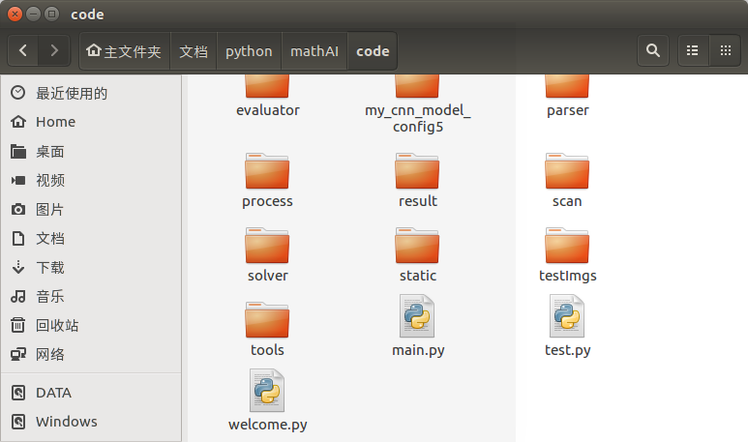

识别图片为：

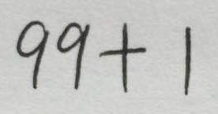

运行如下：

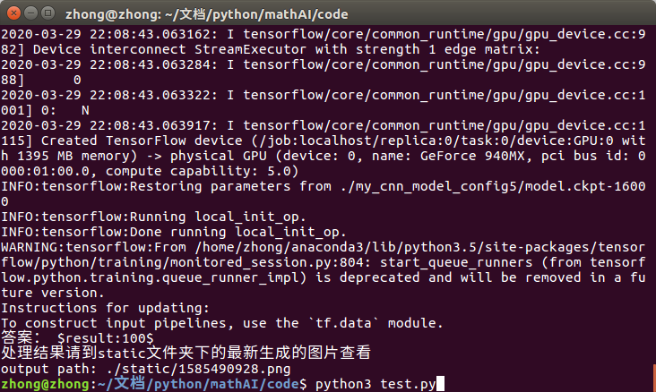

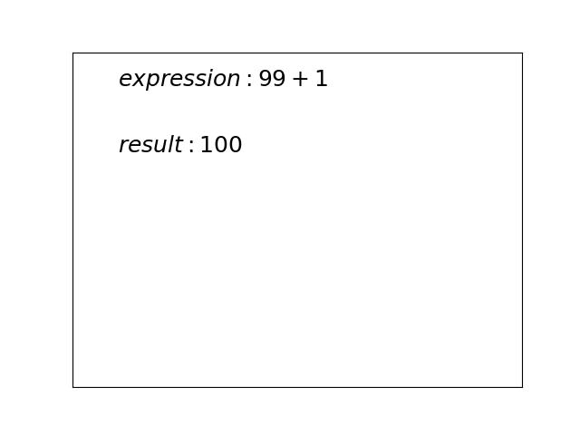

输入图片：

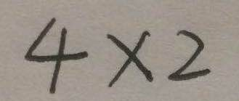

结果：

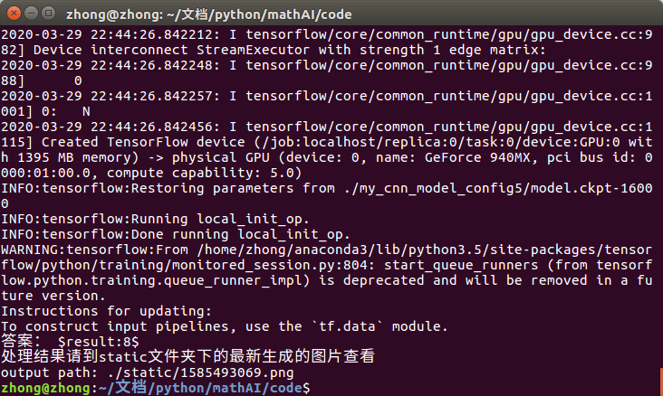

图片：

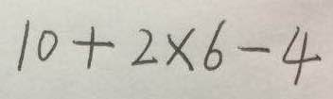

结果：

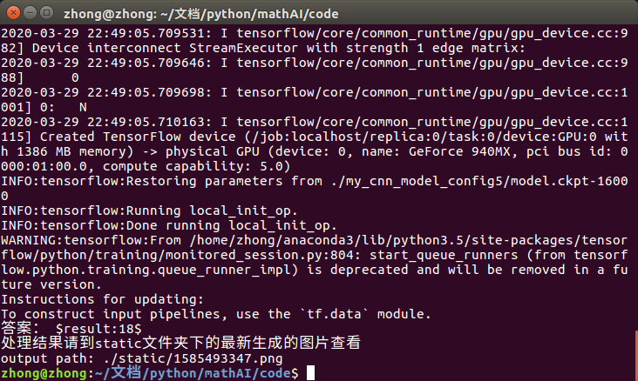

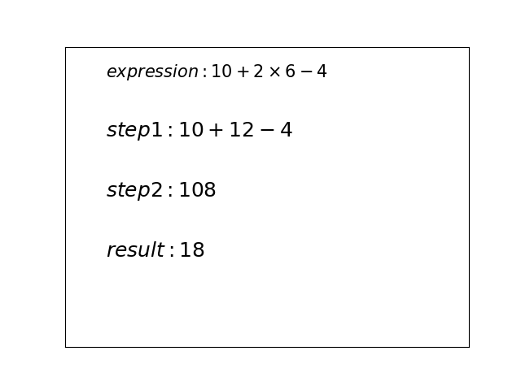

在终端输入：　python3 main.py

main.py 这个文件跟test.py功能相同，不过他会输出更多的中间步骤．

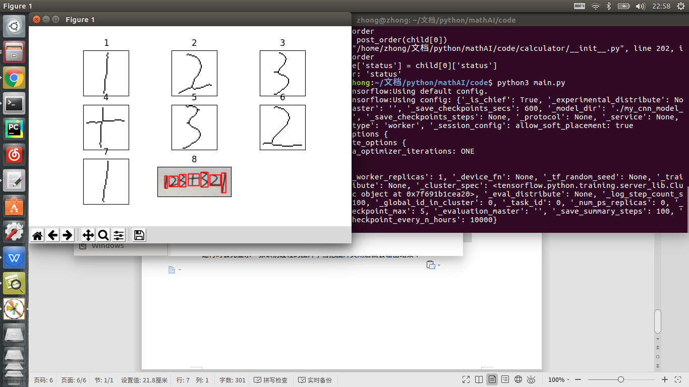

运行时会先显示一张识别过程的图片，当把图片关闭后就会输出结果．

